Lermaterialien des Goethe-Instituts
Bestellschein
Titel | Beschreibung | Preis | Stück
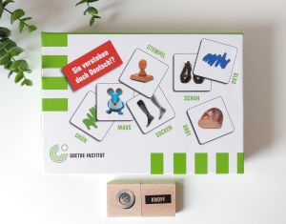 | Sie verstehen doch Deutsch!?  Memory – Spiel für die ganze Familie  Memory-Spiel für die ganze Familie. Es enthält 30 Holzsteine mit Bildern und Begriffen.  Sprache: Deutsch  Sprachniveau: Ab A1  Empfohlenes Alter: Ab 8 Jahre | 16,5 €
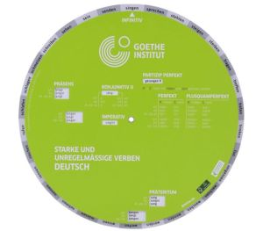 | Verbscheibe  Eine handliche und kompakte Drehscheibe zum Üben starker und unregelmäßiger deutscher Verben. Sie enthält Formen von 60 Verben für Präsens, Präteritum, Perfekt, Plusquamperfekt, Partizip Perfekt, Konjunktiv II und Imperativ. | 8,80 €
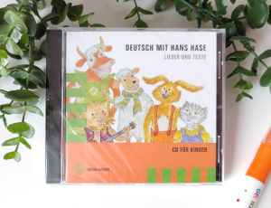 | Hans Hase CD  Enthält: 20 Lieder, Geschichten, Gedichte und Reime  Sprache: Deutsch  Sprachniveau: ab A1  Empfohlenes Alter: 6-8 Jahre | 16,5 €

Den Bestellschein schicken Sie bitte an:
katja.bradac@goethe.de
oder
Goethe-Institut Ljubljana (Katja Bradač)
Mirje 12
1000 Ljubljana

Lieferadresse:
Vor- und Nachname: .............................................................................................................................
Unternehmen/Institution: ....................................................................................................................
Adresse: .....................................................................................................................................................
PLZ und Ort: .............................................................................................................................................
E-Mail: .......................................................................................................................................................
GSM: ............................................................................................................................................................

Wenn Ihr Unternehmen/Ihre Institution zahlt:
Unternehmen/Institution:...............................................................................................................................................................................................................................................................................................
Steuernummer: .........................................................................................................................................

Nach Erhalt der Bestellung senden wir Ihnen eine Rechnung für das bestellte Material zu. Die Zahlung ist nur per Überweisung auf das Bankkonto des Goethe-Instituts Ljubljana möglich. Nach Zahlungseingang senden wir Ihnen die Materialien innerhalb von 3 Tagen per Post zu.

Datum: .............................................................. Unterschrift:.................................................................

